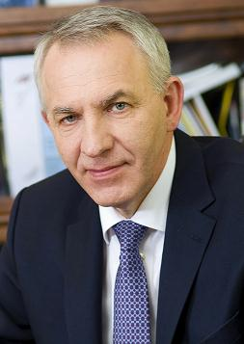

Президент Российского кардиологического общества с октября 2011 года
Вице-президент НП "Национальная Медицинская Палата"

Евгений Владимирович Шляхто – российский кардиолог и терапевт, один из ведущих ученых страны в области клинической медицины, внесший заметный вклад в разработку новых методов диагностики и лечения заболеваний сердца и сосудов, решение теоретических и практических проблем организации оказания специализированной и высокотехнологичной медицинской помощи.

Родился в 1954 году. В 1977 году окончил 1-й Ленинградский медицинский институт им. акад. И.П. Павлова, доктор медицинских наук (1992), профессор (1994), Заслуженный деятель науки РФ (2004), академик РАМН (2011), лауреат Премии Правительства Российской Федерации в области науки и техники (2009), лауреат Премии Правительства Санкт-Петербурга и Санкт-Петербургского Научного центра РАН за выдающиеся достижения в области науки и техники в номинации «физиология и медицина» - премия имени И.П. Павлова (2011), лауреат VI Ежегодной национальной премии «Известность» в номинации «Здоровье» (2011). Награжден Почетной грамотой Правительства Российской Федерации за большой вклад в развитие здравоохранения и многолетнюю плодотворную деятельность (2009) и Орденом Почета за достигнутые трудовые успехи и многолетнюю добросовестную работу (2012). Главный кардиолог Санкт-Петербурга (с 2001 года по настоящее время) и Северо-Западного федерального округа (с 2002 года по настоящее время).

С 2001 года возглавляет Федеральный Центр сердца, крови и эндокринологии имени В.А.Алмазова – одно из ведущих научно-лечебных учреждений страны, осуществляющее фундаментальные и прикладные исследования в области кардиологии и сердечно-сосудистой хирургии, гематологии, ревматологии, эндокринологии, педиатрии, молекулярной биологии и генетики, клеточных, информационных и нанотехнологий; оказание специализированной, в том числе высокотехнологичной, медицинской помощи населению; подготовку научных, врачебных кадров в рамках создания современной системы непрерывного последипломного медицинского образования.

